Interesante tema para la acción
Es el de los Oficios

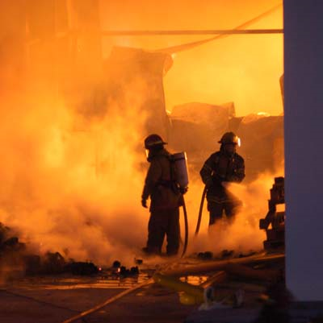 | Por ejemplo  Podemos pensar lo que puede  Y debe hacer en la sociedad  UN BOMBERO  Y TRATAR DE SACAR  CONSECENCIAS | 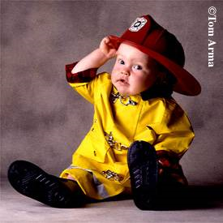

1. Empezamos por un poema

BOMBEROS
(Acróstico)

Cuando al sonar la campana
Unidos volamos al fuego,
En la plácida mañana,
Robándole tiempo al sosiego,
Piensa en nosotros la hermana
O la madre, e inicia un ruego ...

Dios, desde el cielo, nos mira,
Ella, la amada, suspira ...

Bomberos que vais presurosos,
O que corréis afanados,
Mientras que miles de ociosos
Brotan por todos los lados,
¡¡Esclavos del altruismo!!
Representáis el amor ...
Olvidado de sí mismo,
¡¡¡Sólo el Bombero, es Señor !!!

- Seguimos por un cuento

El Gato del Bombero.

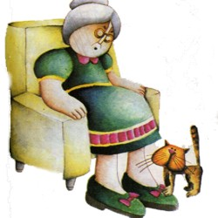
Cuando Rino nació, estaba muy chiquito y muy flaco. “Este gatito está feo no lo quiero” dijo la señora de la casa y se lo regaló a un niño que era hijo del panadero.
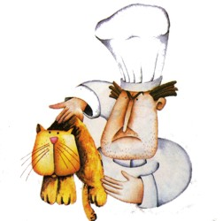 | Cuando el panadero vio al gatito, se enojó y le dijo a su hijo: “¿Qué es lo que veo? Una gato flaco y feo, yo no quiero gatos en la panadería así que ¡¡Fuera de aquí!!”.
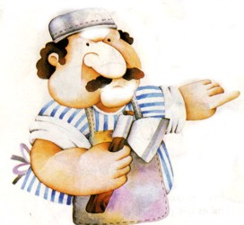 | El niño muy triste, regalo a Rino a una de sus amiguitas que era hija de un carnicero vio al gato, se enojo mucho y dijo: “¡No, no, no yo no quiero un gato en mi carnicería se va a comer mis carnes así que fuera de aquí!”.
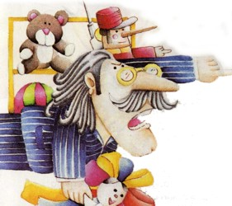 | La niña tuvo que regalarlo a una vecina suya que era hija de un señor que tenía una juguetería, cuando lo vio el juguetero al gato igual que todos se enojó y dijo: “¡No, sáquese de aquí yo no quiero gatos en mi juguetería!”.
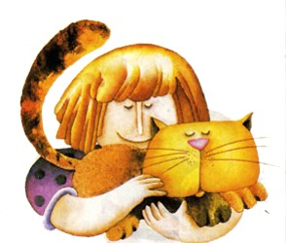 | La niña dijo: “No, ya se voy a dejar a Rino afuera de la juguetería y todos los días voy a traerle leche y comida”. Rino creció mucho y se volvió un gato muy lindo y gordo.
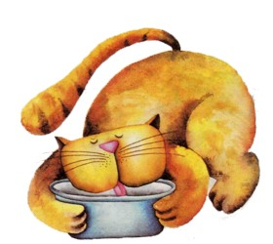 | Una noche, Rino dormía como era de costumbre afuera de la juguetería, de pronto sintió un olor a humo, Rino no sabía qué hacer y se puso a maullar. Maulló tan fuerte que vino un policía y llamó a los bomberos.
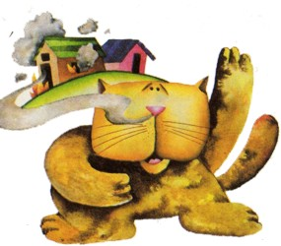 | Los bomberos apagaron el fuego de la juguetería y cuando se iban un bombero vio a Rino y preguntó: “¿De quién es este gatito?” “Debe de ser callejero, de hecho el maullaba que la juguetería se quemaba” le respondieron.
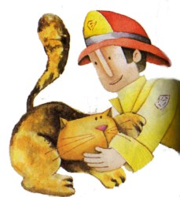 | El bombero dijo: “Me lo llevaré a mi casa y será mi gato bombero” y así fue como Rino se convirtió en el gato bombero.
Sacar aquí las consecuencias y la interpretación de este cuento
Final del formulario

Los cuentos entretienen, mejoran el vocabulario,
fomentan la reflexión, estimulan la fantasía,
mejoran la comunicación.
Con los niños hay que convertir los cuentos
con frecuencia
En vehiculo de formación y de relación
3. Existen miles de chistes
sobre bomberos

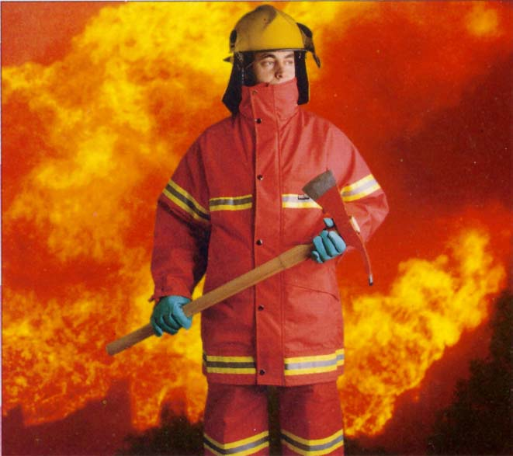

Unos muy simplones

Llega un hombre a la cantina. Se dirige a la barra y todas las personas lo miran asombrados.
Aquel tipo pide una cerveza y el cantinero le dice:
“Usted es bombero, ¿verdad ? ,
Aquel hombre se sorprende y le pregunta
“Y usted, cómo lo supo?
A lo que responde el cantinero
Hombre, por las botas, el extintor, el casco y el uniforme que Vd lleva.

Otros muy sosos

¿Cómo se llaman los bomberos en italiano??
¡ Por teléfono, caramba, ¿por dónde se va a llamar? !

Algunos hasta picantes

JUAN: Vieja ya que estamos tan viejitos, te voy a confesar mis infidelidades
MARIA: Si, viejo
JUAN: ¿Te acuerdas de Juanita la conserje?
MARIA: Si viejo me acuerdo
JUAN: Bueno, pues ese cuerpito fue mío
¿Te acuerdas de Rosa, la frutera?
MARIA: Si viejo
JUAN: Pues ese cuerpito también fue mío
¿Y te acuerdas de la maestra de preescolar del colegio de la esquina
MARIA: Claro, la maestra Rosita
JUAN: Bueno, pues es cuerpito también fue mío
Ya, vieja, esas son mis infidelidades y ¿tu vieja tuviste alguna?
MARIA: Viejo, ¿tú te acuerdas del cuerpo de bomberos del fondo de la calle que tanto iban por nuestra casa?
JUAN: Si, claro
MARIA: Bueno, pues todo ese cuerpito fue casi todos los días mío

Otros son exagerados

Comenzó a arder una tienda de departamentos. La llegada de los bomberos fue casi inmediata, y se dieron cuenta que no podían apagar el fuego. Entonces llamaron a un cuerpo de bomberos de la ciudad vecina.
El dueño de la tienda dijo que daría UN MILLON de DOLARES a la corporación que lograra apagar el fuego.
Llamaron a otro cuerpo de bomberos de otra ciudad. Como tampoco podían dominar el fuego llamaron al cuerpo de bomberos de los gallegos. Apareció a lo lejos un camión de bomberos con 45 gallegos trepados. Iba a una velocidad increíble. Pasó ante los demás bomberos como un rayo. Todos saltaron con sus mangueras. En un minuto el fuego estuvo dominado. Todos se quedaron viendo visiones, atónitos esa hazaña. Empezaron a sacar en camilla a todos. Y el dueño busco pronto al comandante del equipo y le entregó el cheque del millón.
Los reporteros le preguntaron: ¿Qué hará con el dinero?
Y él respondió: ¡Para empezar, le pondremos frenos al camión!

No puede faltar alguno machista

Una Bombera se sienta en primera clase de un avión que iba de Punta Arenas a Santiago, en Chile. De inmediato le aborda una azafata, la cual le indica que ese no es su lugar, que su asiento corresponde a clase turista.
La bombera, la mira y dice que no se moverá.
La azafata haciendo pucheros va a la cabina del avión y le cuenta de lo ocurrido a los pilotos, a lo cual el capitán del vuelo le pide a su copiloto que hable con la bombera.
Va el copiloto y no obtiene resultado. Vuelve donde el capitán y le comenta que la bombera no quiere moverse a la clase turista.
El capitán enfadado dice ¡¡Yo arreglo esta situación, ya que estuve saliendo un mes con una bombera!!!
Va el capitán donde la bombera, se acerca a su oído y le susurra algo. La bombera le sonríe y se va de inmediato a la clase turismo.
Sorprendidos el copiloto y la azafata, le preguntan con impaciencia al capitán cómo la había convencido así de rápido.
El capitán dice:
¡¡Fácil. Le dije que los asientos de primera clase no llegaban a Santiago!!!

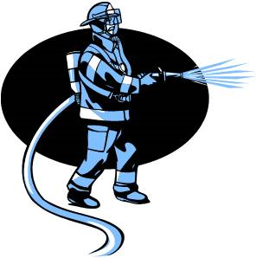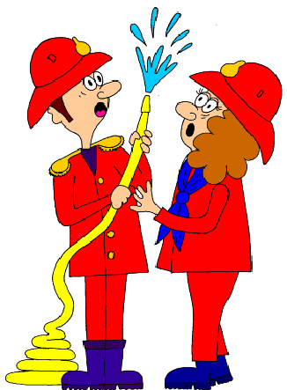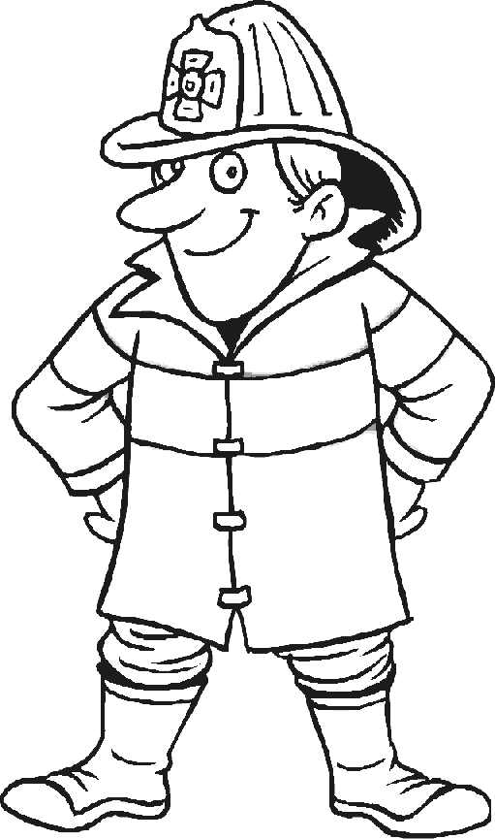
Entonces vamos a lo serio

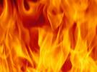

Un ejercicio de vocabulario

Explicar 20 palabras que tienen que ver con fuego
Arder, prender, quemar, abrasar, incinerar, inflamar, calentar, incendiar, chamuscar, tiznar, calcinar, Incinerar, apagar, carbonizar, encender, achicharrar… freír, cocer, asar, tostar, hervir

Conjugar el verbo en indicativo (presente, pasado , futuro), condicional, subjuntivo, imperativo y gerundio y luego en forma pasiva

Convertir cada verbo en sustantivos o en adjetivos, según convenga
Por ejemplo de quemar: quema, quemado: y de arder: ardor, ardido

Fabricar una colección de 30 términos que hagan referencia a fuego:
fuego: fogata, fogón, fogosidad, fogonazo,

Y luego hacer frases que incluyan cada una tres de las treinta palabras

Otro ejercicios de vocabulario

En cada sustantivo del ejercicio anterior, poner su aumentativo, su diminutivo, en despectivo. Luego ponerlo en masculino y en femenino, en singular y en plural.

Buscar términos análogos: llama, explosión, llamarada, flamear, lumbre

Y otro tercero de idioma francés e inglés

La siguiente palabra | Ponerla en inglés | Y luego en francés
Bombero
Incendio
Fuego
Arder
Abrasar
Quemar
Fogonazo
Llama
Ardor
Hoguera
VAMOS A LAS CIENCIAS NATURALES
Que es el fuego físicamente. TOMAMOS DE LA WIKIPEDIA
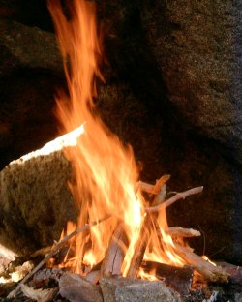

Se llama fuego a la reacción química de oxidación violenta de una materia combustible, con desprendimiento de llamas, calor, vapor de agua y dióxido de carbono. Es un proceso exotérmico. Desde este punto de vista, el fuego es la manifestación visual de la combustión.
Se señala también como una reacción química de oxidación rápida que es producida por la evolución de la energía en forma de luz y calor.
Se necesita la concurrencia de cuatro factores para que un fuego se inicie y tenga continuidad:
- Combustible (usualmente, un compuesto orgánico, como el carbón vegetal, la madera, los plásticos, los gases de hidrocarburos, la gasolina, etc.).
- Comburente, el oxígeno del aire.
- Temperatura, o energía de activación, que se puede obtener con una chispa, temperatura elevada u otra llama.
- Reacción en cadena, es la reacción mediante la cual la combustión se mantiene sin necesidad de mantener la fuente principal de ignición. Sin esta última solo se tiene el fenómeno llamado incandescencia.
La concurrencia de estos cuatro factores da lugar a la combustión, lo que se expresa en la teoría del Tetraedro del fuego.
Cada combustible tiene una temperatura de ignición, (también llamado punto de Ignición) distinta, a la que es necesario llegar para inflamarlo. En la mayoría de los casos, una vez comienza la reacción de oxidación, el calor desprendido en el proceso sirve para mantenerlo.
Cada combustible libera, al quemarse, una cierta cantidad de energía en forma de calor, igual a la energía que mantenía unidos los átomos en las moléculas del combustible, menos la empleada en la formación de los nuevos compuestos (gases resultantes de la combustión o gases quemados). La cantidad de energía que cada combustible produce se expresa por su poder calorífico.
Los gases y vapores producidos por la oxidación (principalmente vapor de agua y dióxido de carbono), a alta temperatura por el calor desprendido por la reacción, emiten las llamas (gases incandescentes) que a su vez emiten luz visible e invisible (luz infrarroja), y calor.
La composición de los gases desprendidos, así como su temperatura, determinan el color de la llama. Así, son rojas, anaranjadas o amarillas en el caso de papel y madera; o azules en el caso de muchos gases de hidrocarburos, como los usados domésticamente, pero pueden ser de otros colores cuando arden otros elementos. Así mismo, el fuego está condicionado por algunos factores que dependerán, por ejemplo, de los distintos tipos de combustibles que lo originan. Los procesos industriales generan cada cierto tiempo, por sus tareas, distintos tipos de fuego, o los mismos con distintas intensidades, que sólo se logran sofocar con el continuo avance en las áreas de investigación anti-incendios.

Para que exista el fuego debe existir el oxígeno y este elemento no siempre ha estado presente en nuestra atmósfera, por lo que el fuego es posterior a la Tierra. Contrario a lo que parece obvio, el Sol no tiene fuego, sino plasma incandescente.
El fuego es entonces posterior a la presencia de oxígeno en la atmósfera terrestre y éste a su vez es debido a la proliferación de vegetales fotosintéticos que mediante esta función llenaron la atmósfera de oxígeno.

EN CIENCIAS SOCIALES

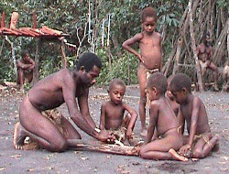

El fuego ha fascinado a la humanidad durante siglos. Quizá el ser humano cobró conciencia de su superioridad cuando dominó el fuego, al que los demás animales temían. Sus primeros usos fueron el calor y la defensa ante las alimañas, pero enseguida dio pruebas de que era algo más. La simple observación de que la punta del palo, con que se removían las brasas de una fogata, se carbonizaba y ganaba dureza, convirtiéndolo en arma de caza más eficaz, fue el principio de su aplicación como generador de técnicas.
A su alrededor, y gracias a su calor, han vivido miles de generaciones. El hombre ha sabido usar la energía del fuego en su provecho, para extraer la energía de los materiales que le proporcionaba la naturaleza o poder moldearlos a su gusto. Si bien la mano es la herramienta principal del hombre, también el fuego tiene parte en la responsabilidad de la construcción de la actual cultura.
Una de las consideraciones históricas más importantes, es la influencia del científico Lavoisier, padre de la química, al descubrir la intervención de los gases aéreos, como el oxígeno, en las combustiones, sustituyendo la teoría del "flogisto". Dicha teoría trataba de explicar la combustión suponiendo que un cuerpo ardía por el hecho de contener un principio inflamable, denominado flogisto, (descendiente directo del "azufre" de los alquimistas y más remoto que el antiguo elemento "fuego" era una sustancia imponderable, misteriosa, que formaba parte de los cuerpos combustibles). Cuanto más flogisto tuviese un cuerpo, mejor combustible era. Los procesos de combustión suponían la pérdida del mismo en el aire. Lo que quedaba tras la combustión no tenía flogisto y, por tanto, no podía seguir ardiendo. El aire era indispensable para la combustión, pero con carácter de mero auxiliar mecánico.
Desde luego, se trataba de una teoría subjetiva que se completó científicamente por Lavoisier al explicar que los cuerpos ardían en presencia de oxígeno, intervención del mismo u otro comburente, cuando aparecía una fuente de calor que activase la reacción.

Oficios que tienen que ver con e fuego

Herrero, Cocinero, asador, panadero, Forjador, Bruñidor.. Fundidor, Metalúrgico, Y por supuesto bombero

Peligros que tiene el fuego: incendios, quemaduras, quemas, inflamación, combustión, fogata.

Servicio social del fuego: purificación, eliminación, incineración de escombros, limpieza de desperdicios.

TAMBIEN LAS MATEMATICAS

1. Unos bomberos recibieron orden de apagar un incendio de un bosque

El tanque de su camión puede contener 10.000 litros de agua. Tardaron nueve horas en extinguir el incendio. Desde que llegaron y vaciaron el tanque, fueron a un río cada 40 minutos para recargar el tanque.

¿Cuántos Hectolitros de agua emplearon y cuatas veces recargaron el depósito de agua?

2. Dieciséis bomberos llegaron a una casa en la que había un incendio. Instaladas sus mangueras, siete comenzaron a lanzar agua. El resto subió por la escalera. Cada dos piso se quedó uno de ellos para evacuar a los habitantes. Y uno quedó sobre el tejado. ¿Cuántos pisos tenía la casa?

3. En una ciudad, el sueldo de un bombero es tres veces mayor que el sueldo de un barrendero y el jefe de bomberos cobra un plus equivalente al sueldo de los barrenderos. Si el barrendero sabe que recibe Radames 755 Dólares, ¿Cuántos dólares tiene que gastar la ciudad por los bomberos y lo barrenderos, que son 21?

4. El parque de bomberos de una ciudad tiene una extensión de 1400 metros cuadrados, Ocupa 225 m el depósito de coches, 146 las salas de personal, 212 las oficinas, 115 son alamacens de material y 23 metros cuadrados ocupa una cabina del portero. Todo lo demás es patio y aparcamiento. Cada coche de bomberos tiene una dimensión de 2,15 metros de ancho por 4,65 de longitud. ¿Cuántos camiones de servicio podrán estar el patio a la vez?

5. Cada conche de bomberos tiene tres mangueras de agua de 35 mts una, de 28 mts la otra y de 85 la más larga. En un parque de bomberos hay cinco coches iguales. El metro de manguera viene a costar, 3 dolares con 35 cts. Y las mangueras tiene una duración de tres años. A lo nueve aós el jefe se queja de que se gasta mucho en mangueras… ¿Cuánto ha gastado al cambiarlas d nuevo al noveno año de existencia del parque?

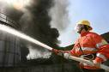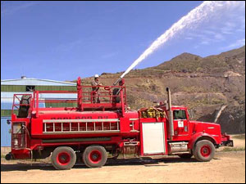

Qué me enseñan a mí,

como profesor,

los bomberos.



A usar, y tener siempre a puntos depósitos de tres líquidos materiales

El agua, que es signo de vida, fecundidad, crecimiento

La espuma, que es modelo de suavidad y flexibilidad,

La gasolina, que es condición de velocidad, rapidez

A usar y tener arsenales de dos grandes fuerzas espirituales

La confianza y la serenidad, la segundad y el dominio de si

La solidaridad, colaboración y habilidad para trabajar con otros

